**NÁZVOSLOVÍ OXIDŮ**

**PODÍVEJ SE NA VIDEO:**

<https://www.youtube.com/watch?v=bNnghkGvXVg>

<https://www.youtube.com/watch?v=REcRA70hG1Y&list=PLu9YmWHGvyyuHFQybnXu_RybgtAHlYKS-&index=23>

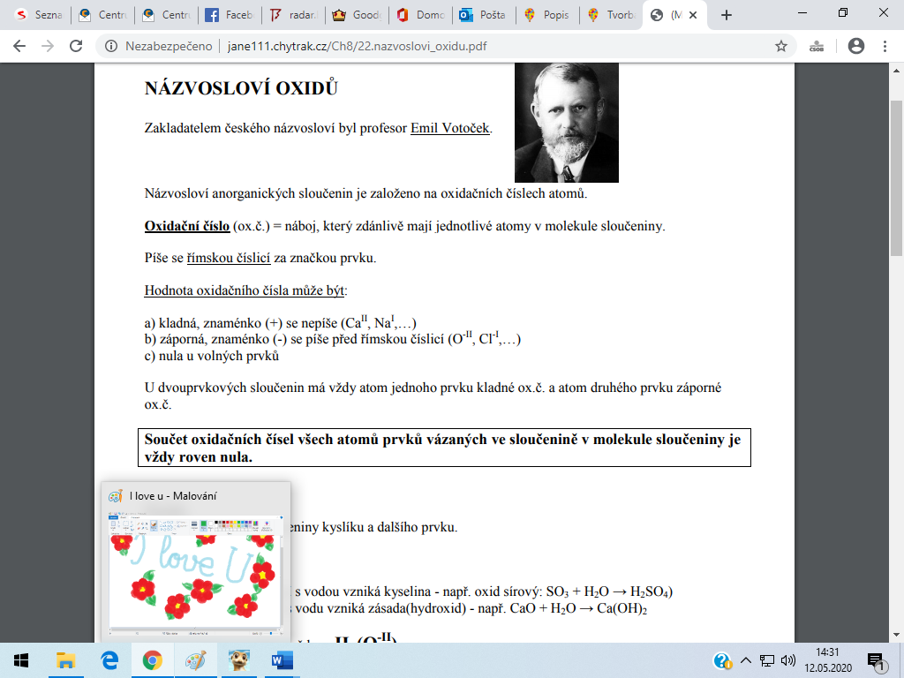

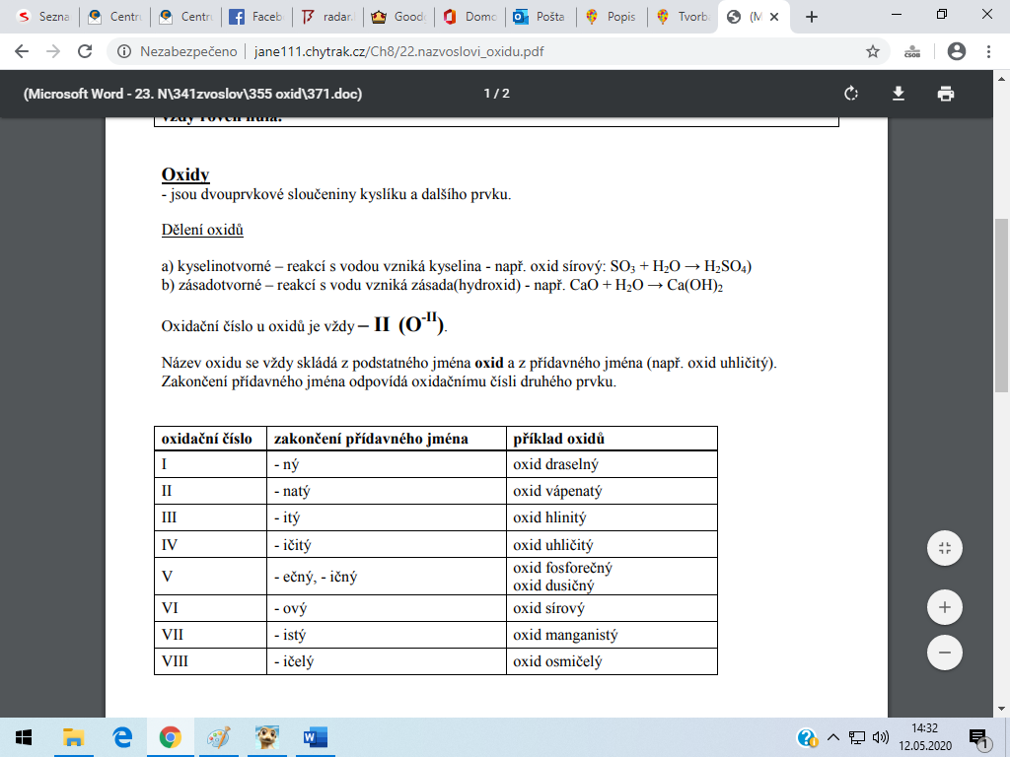



**TABULKU SI ZAPIŠ DO SEŠITU. PRVNÍ DVA SLOUPEČKY SE NAUČ ZPAMĚTI !!!!!**

**Tvorba vzorce oxidu z jeho názvu:**

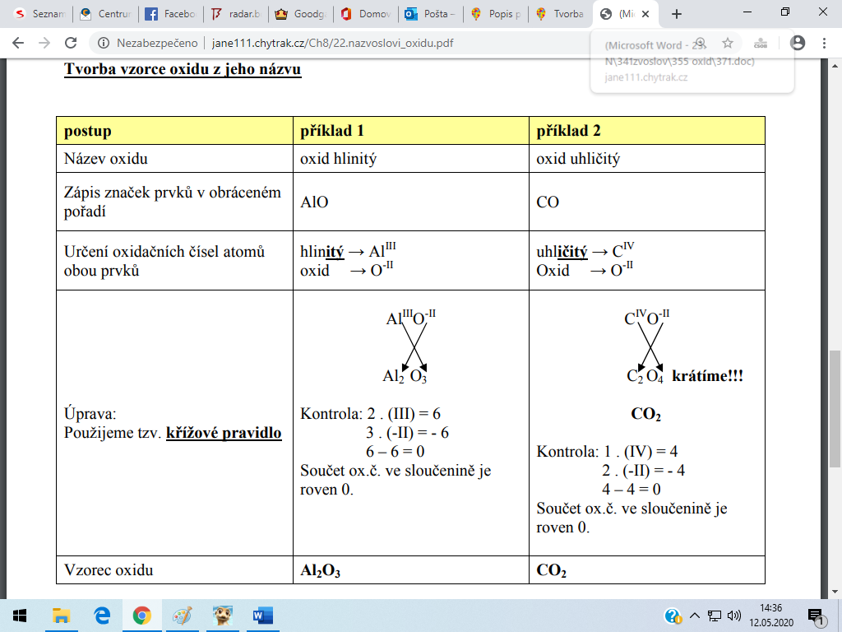

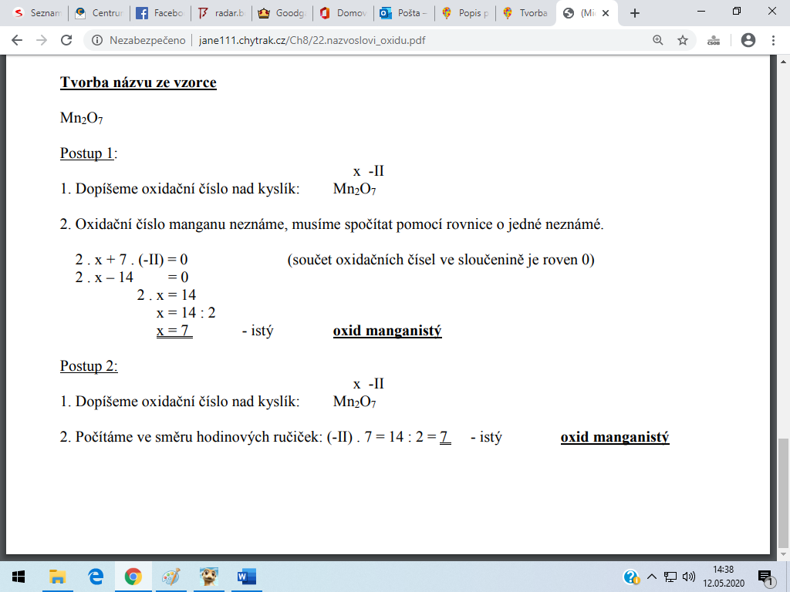

**ÚKOLY K ODESLÁNÍ:**

1. **Spoj vzorce a názvy:**

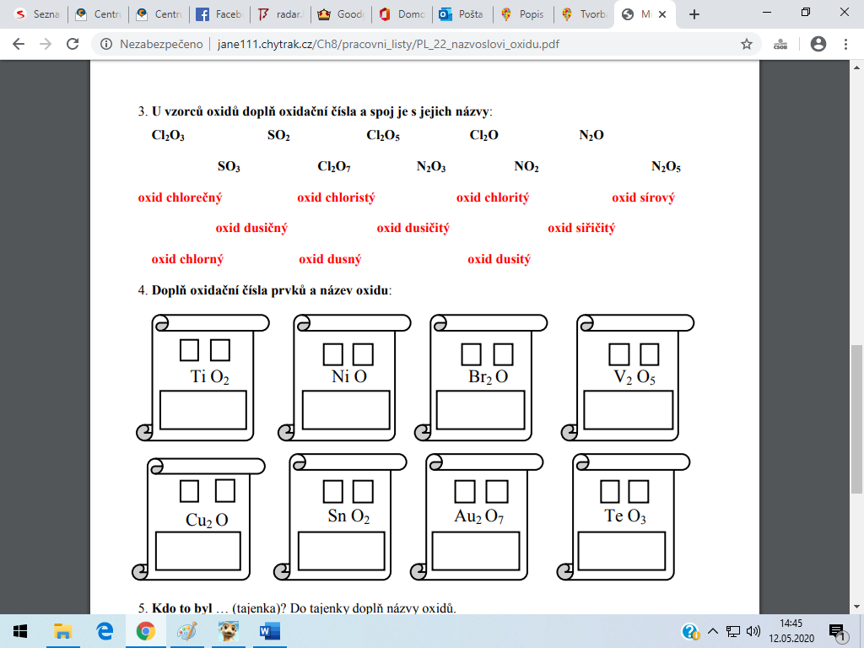

1. **Doplň oxidační čísla:**

